[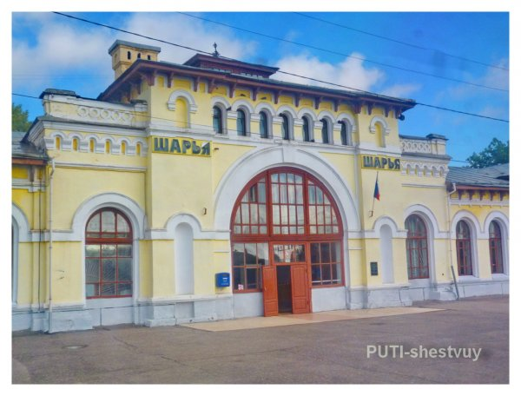](http://safe-rgs.ru/uploads/posts/2015-11/1446471696_p1060545.jpg)

**Станция Шарья**открыта в ноябре 1906 года в составе пускового участка Вологда — Вятка (ныне Киров) Московско-Ярославско-Архангельской железной дороги длиной 593 версты (633 км).  
Участок северных железных дорог Вологда-Вятка, включивший и станцию Шарья, строился частными подрядчиками, но под контролем МПС, и на государственные средства. 1 ноября 1906 года, этот участок был официально передан в ведение Московско-Ярославско-Архангельской железной дороги.

Официальное открытие движения по участку состоялось 24 ноября 1906 года, а через два месяца последовал Указ о присвоении названным линиям наименования – «Северные железные дороги». Общая протяженность построенных железных дорог составляла тогда 2 000 верст или 2 133 километра.

Дорогу к станции Шарья подводили с востока. По рекам Волге, Каме и Вятке в разобранном виде подвозились паровозы и подвижной состав. От реки Вятка к городу Котельничу проложили железнодорожную ветку. Используя подвижной состав, от Котельнича прокладывали дорогу к Свече и Шарье.  
и [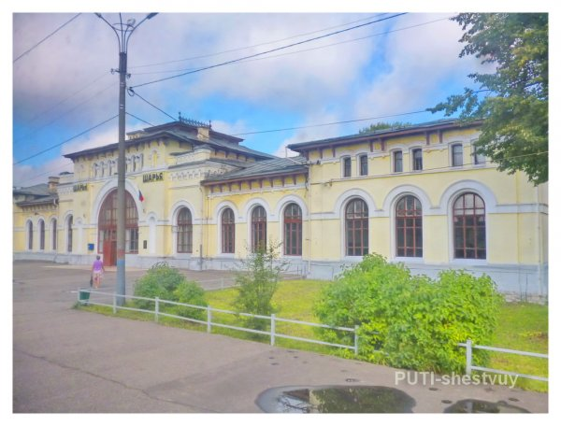](http://safe-rgs.ru/uploads/posts/2015-11/1446471651_p1060546.jpg)

Вокзал на станции Шарья был построен в стиле эклектики, господствовавшем в Европе в конце XIX, начале XX веков. Из романского стиля архитектуры заимствованы округлые верхние части окон, дверей и ниш. В больших нишах со стороны перрона находились большие чаши античных образцов. К путям спускались 8 ступенек. Одновременно строились паровозное депо, пакгауз, амбулатория, больница на 20 коек, начальная школа и несколько жилых домов для начальства. Таким образом, основные здания больницы на станции Шарья были построены в 1905 - 1907 годах и именно в них население железнодорожного узла и прилегающего села имело возможность получать медицинскую помощь и именно с них началось развитие территориального здравоохранения города. Постепенно станция отстраивалась и в 1917 году превратилась в крупный поселок с паровозным и вагонным депо.

Название станции произошло от протекающей неподалеку от нее р. Шарья (на языке древнего финно-угорского племени меря «шарья» – речка). Своим основанием и развитием город Шарья обязан железной дороге, в 1929 году Шарья получила статус поселка городского типа и стала районным центром. **В 1929-1930 годы**населенный пункт был центром Шарьинского округа, который включал в себя 13 районов. В 1938 году рабочий поселок Шарья был преобразован в город.

**Сервисы**

* Информационно-справочные услуги
* Объявление информации по громкой связи
* Услуги по хранению ручной клади и багажа
* Транспортные услуги
* Коммуникационные услуги
* Офисные услуги Изготовление ксерокопий
* Услуги бытового обслуживания
* Место для пеленания ребенка
* Розыск утерянного Уважаемые пассажиры, в случае потери багажа или ребенка обращайтесь к любому сотруднику вокзала!
* Линейный отдел полиции
* Банкоматы
* Справки письменные о стоимости проезда
* Справки по городу
* Выдача справки о приобретенном ранее или утерянном билете при указании приблизительных / точных данных
* Предоставление письменной справки о ж.д. перевозках простая, сложная
* Бронирование мест в комнатах отдыха
* Багажные тележки
* Кафе
* Магазины
* Медпункт Время работы: 24 часа  
  Узловая поликлиника на станции Шарья  
    
  тел. 8 (49449) 5-76-76  
  e-mail: nuz-sharia@rambler.ru  
  http://sharyamed.ru
* Дополнительные услуги в комнатах отдыха предоставление дополнительного полотенца, наволочки, простыни, подушки, одеяла, предоставление утюга, фена, сушка и стирка белья вызов носильщика, такси, пользование телефон по городу, прием заказа и доставка билета в номер, заказ питания из ресторана
* Въезд а/м на перрон
* Заказ такси
* Комната длительного отдыха
* Оформление проездных документов на поезда дальнего следования
* Оформление проездных документов на поезда пригородного сообщения